# 目 录

配置VRRP后截图（只涉及到SW2和SW3） 2

SW2 2

SW3 5

配置IPSEC后截图涉及到R1和R2 7

R1 7

R2 10

mac地址绑定（SW2和SW3） 13

SW2 13

SW3 16

# 配置VRRP后截图（只涉及到SW2和SW3）

## SW2

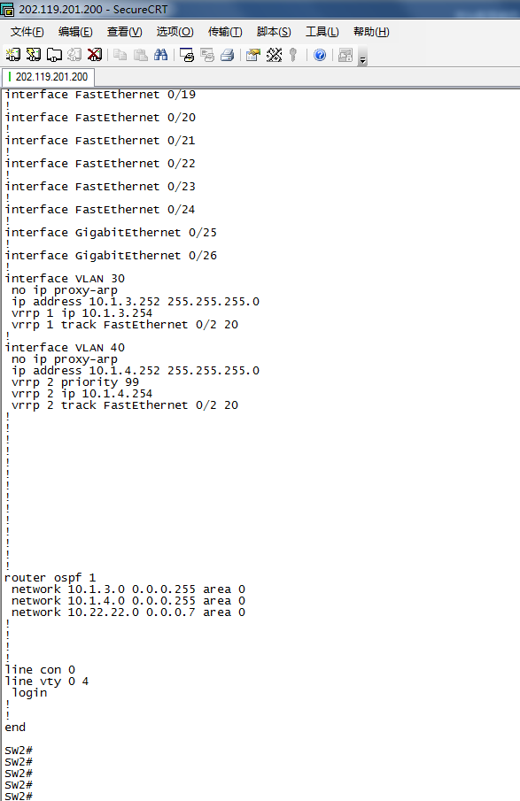

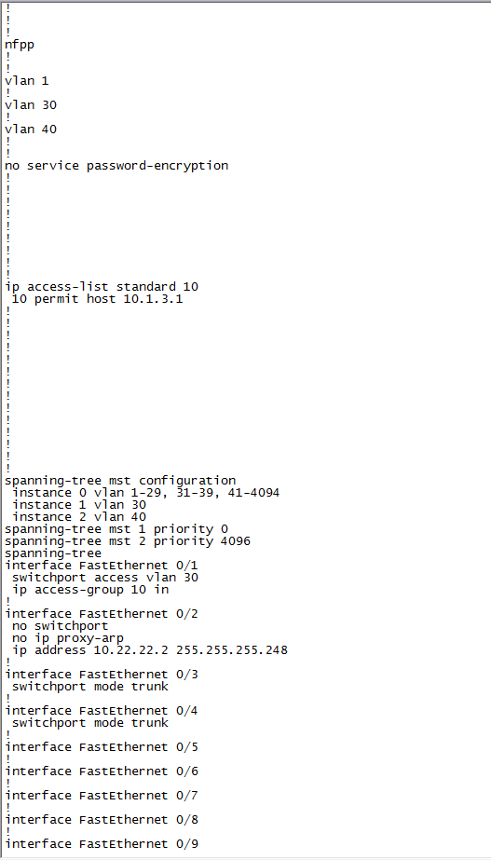

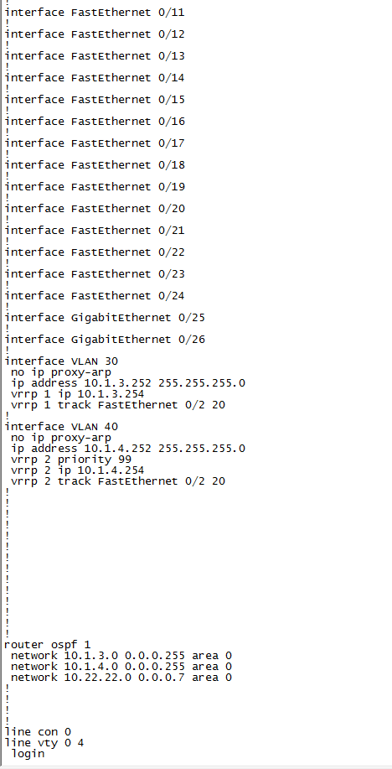

## SW3

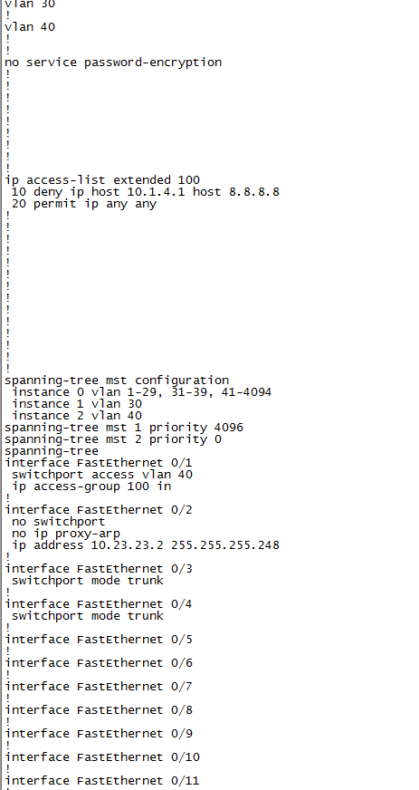 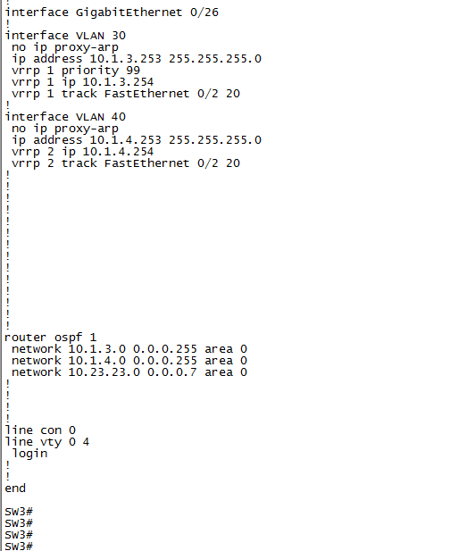

# 配置IPSEC后截图涉及到R1和R2

## R1

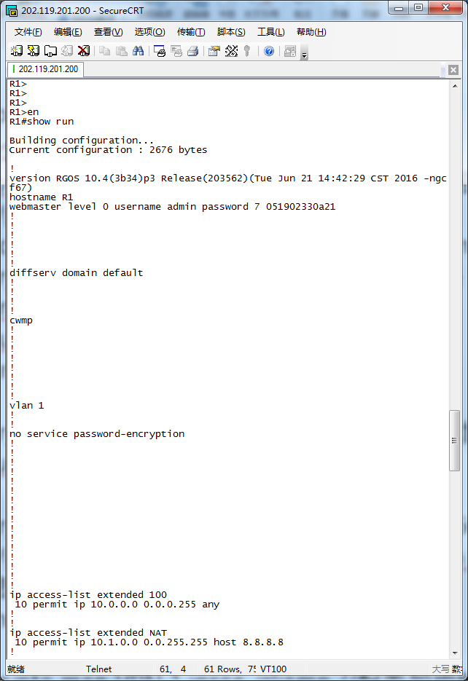 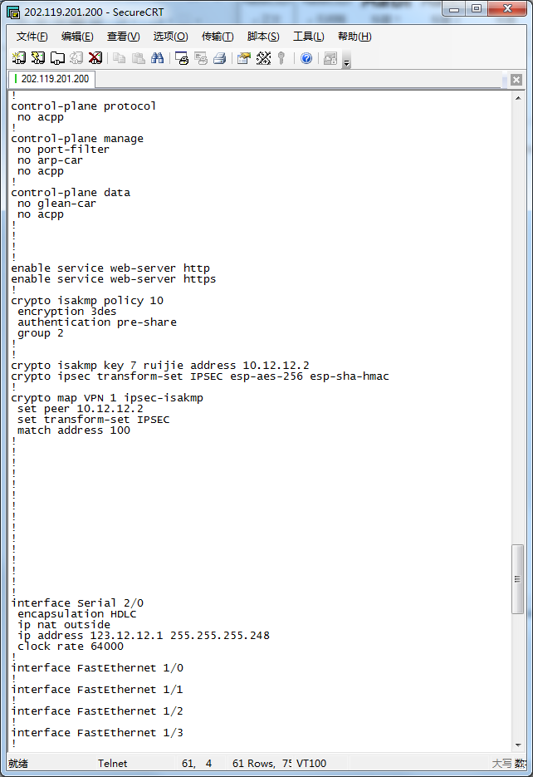 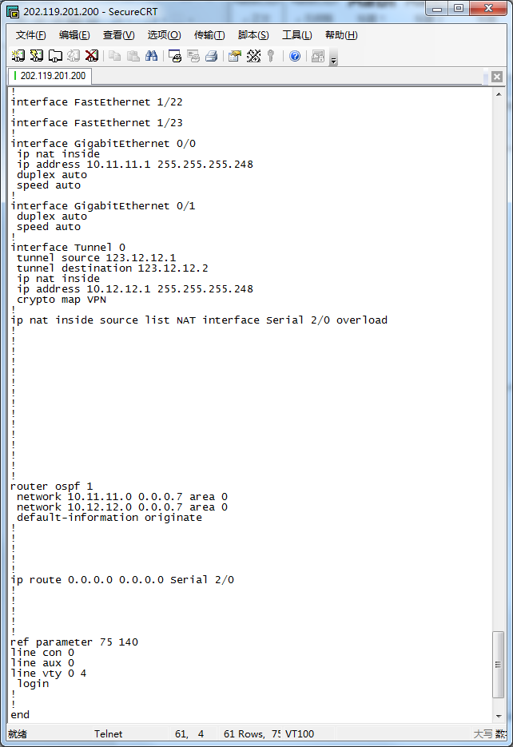

## R2

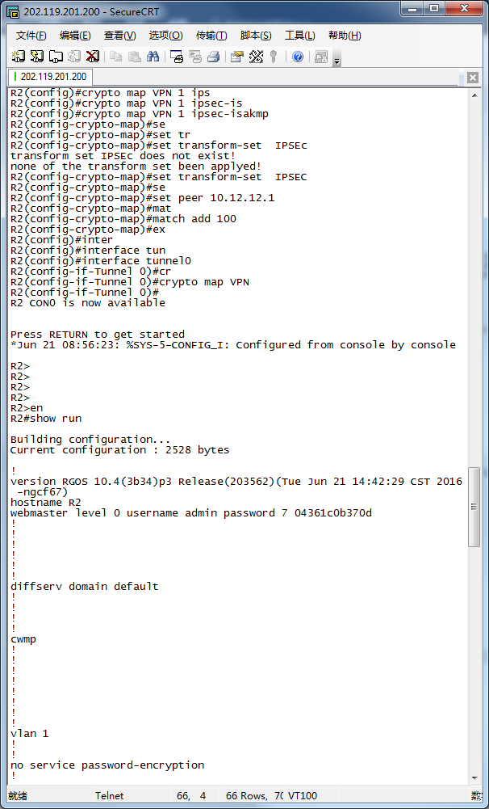

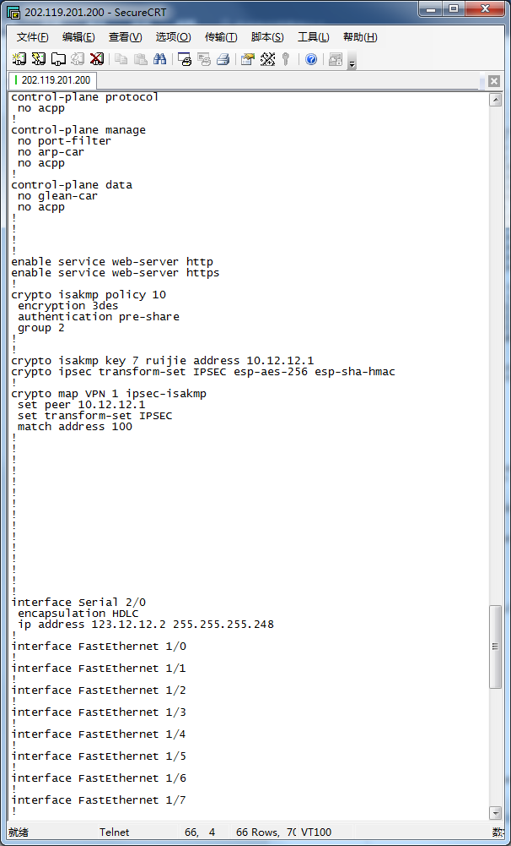

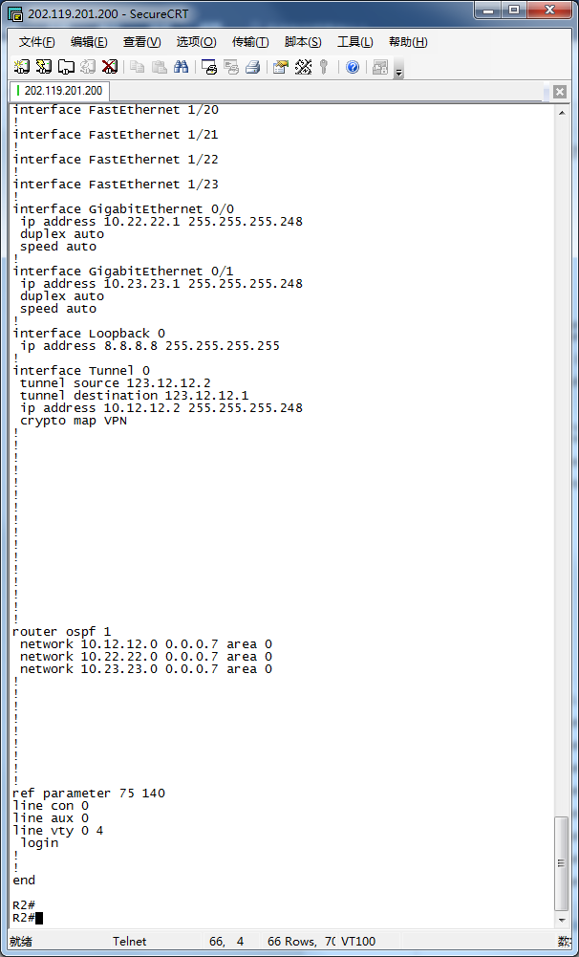

# mac地址绑定（SW2和SW3）

## SW2

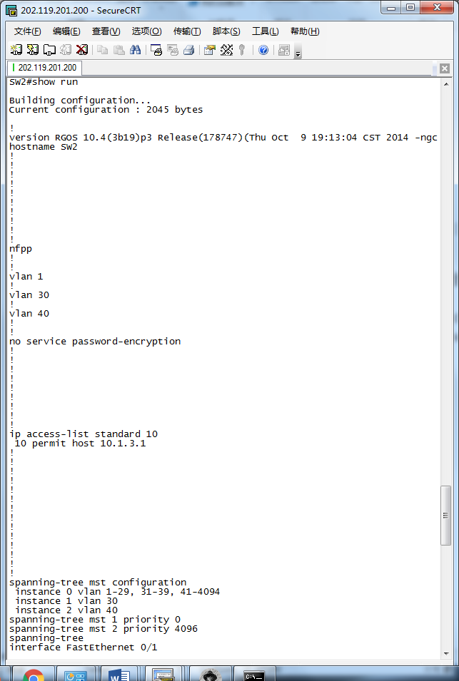

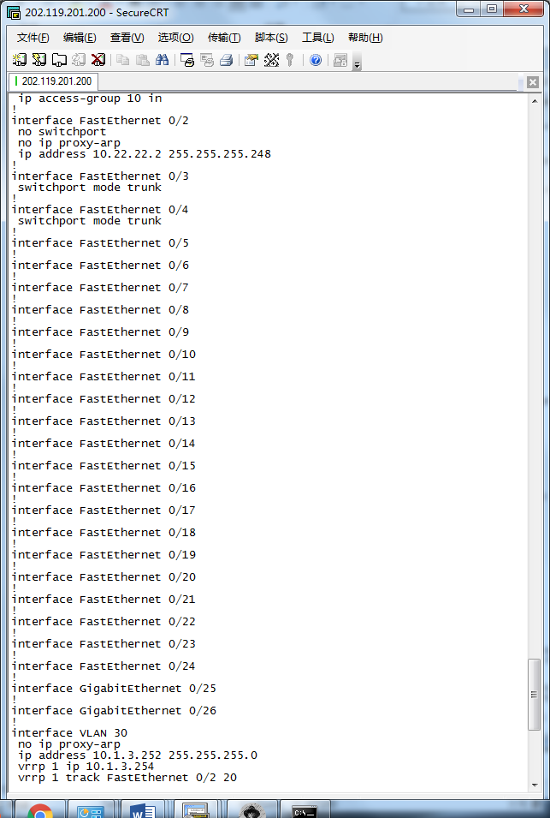

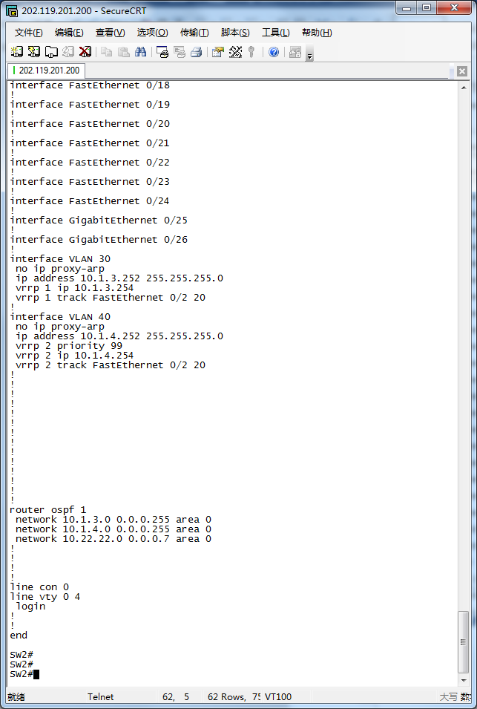

## SW3

